Kärcher B 260 RI Combo. Podlahový mycí stroj s předzametacím modulem pro logistické sklady a podobné provozy
Praha, 9. září – Dřevěné třísky, útržky kartonu nebo zbytky balicích pásek. V logistických provozech vzniká velké množství hrubých nečistot, které je nutné pravidelně odstraňovat. Právě pro tyto podmínky je určen nový podlahový mycí stroj se sedící obsluhou Kärcher B 260 RI Combo, který lze v přední části vybavit předzametacím modulem. Hrubé nečistoty tak odstraní a podlahu umyje během jediného průjezdu.
„V logistických skladech se často střídají různé druhy nečistot. Vedle prachu a stop po manipulační technice se na podlaze objevují také kusy kartonu, fólií, pásek nebo dřevěné třísky z palet. B 260 RI Combo zvládne hrubé nečistoty zamést a následně podlahu umýt v rámci jednoho pracovního kroku. Provozovatelé tak nepotřebují dva samostatné stroje ani dvojí průjezd stejnou plochou,“ říká Martin Chalupníček ze společnosti Kärcher.
Pokud se v daném provozu hrubé nečistoty vyskytují pouze občas, lze předzametací modul během několika minut odpojit a podle potřeby jej později znovu nainstalovat. Ve srovnání s použitím samostatného zametacího a podlahového mycího stroje toto řešení šetří čas i náklady a současně zvyšuje flexibilitu nasazení. Obsluha navíc na modul dobře vidí ze svého místa, což usnadňuje manévrování.

Plnohodnotné zametání před mokrým čištěním
Podlahové mycí stroje s válcovou kartáčovou hlavou sice díky otáčení kartáčů nabízejí základní předzametací funkci, ta však postačuje pouze pro lehké a volně ležící nečistoty. Předzametací modul stroje B 260 RI Combo naproti tomu funguje jako plnohodnotný zametací systém. Je vybaven filtrem jemného prachu a velkou nádobou na nečistoty o objemu 50 litrů, takže spolehlivě zachytí i větší kusy odpadu. Dva boční kartáče se při kontaktu se stěnou zasunou pod stroj a umožňují důkladné čištění podél okrajů. Suché předčištění zároveň zabraňuje tomu, aby se hrubé nečistoty dostaly k sací liště podlahového mycího stroje. Zde by se mohly zachytit nebo po odsátí ucpat hadici.
Podle typu a povrchu podlahy mohou uživatelé u stroje volit mezi válcovou a diskovou kartáčovou hlavou. Zachycené nečistoty se vysypávají z boku stroje pomocí výsuvné nádoby uložené na kolečkách, což urychluje manipulaci i vyprazdňování. Předzametací modul lze s minimálními úpravami doplnit také ke strojům B 260 RI, které již zákazníci používají.

Velké nádrže a přesné dávkování čisticího prostředku
Podlahový mycí stroj B 260 RI Combo disponuje nádržemi na čistou a znečištěnou vodu, každou o objemu 260 litrů. Plnění usnadňuje systém Auto-Fill. Obsluha pouze připojí hadici k rychlospojce a přívod vody se po naplnění nádrže automaticky zastaví. Systém DOSE zajišťuje přesné a hospodárné dávkování čisticího prostředku. V kombinaci se dvěma bezúdržbovými sacími turbínami a sací lištou navrženou pro optimální proudění vzduchu poskytuje stroj vysoký sací výkon a účinně odstraňuje z podlahy znečištěnou vodu.

Pro rozsáhlé sklady a logistická centra
Pracovní záběr stroje dosahuje podle zvolené konfigurace 100 až 120 centimetrů a maximální pojezdová rychlost činí 10 kilometrů za hodinu. Díky tomu nabízí vysoký plošný výkon a je vhodný také pro čištění rozlehlých logistických center a dalších průmyslových provozů.
„U velkých skladových ploch rozhoduje nejen samotný čisticí výkon, ale také doba, po kterou lze stroj skutečně využívat. Varianta s lithium-iontovou baterií a rychlonabíječkou umožňuje krátké průběžné dobíjení během provozních přestávek. Stroj se tak může rychle vrátit do práce, aniž by bylo nutné čekat na dokončení dlouhého nabíjecího cyklu,“ upřesňuje Martin Chalupníček z Kärcher a dodává: „K bezpečnosti při práci přispívá snímač úhlu natočení řízení. Pokud stroj vjíždí do zatáčky příliš rychle, systém automaticky sníží jeho rychlost a pomůže omezit riziko ztráty stability.“

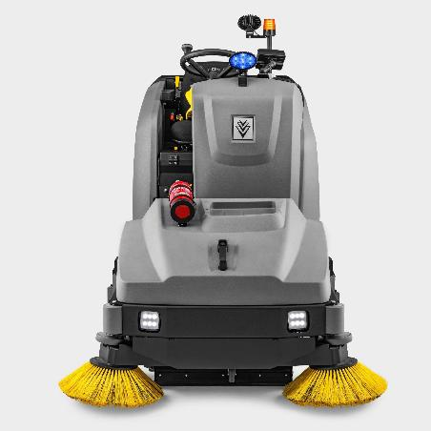
Dva stroje v jednom: k podlahovému mycímu stroji se sedící obsluhou Kärcher B 260 RI Combo lze připojit předzametací modul, který umožňuje suché i mokré čištění logistických hal během jediného průjezdu.

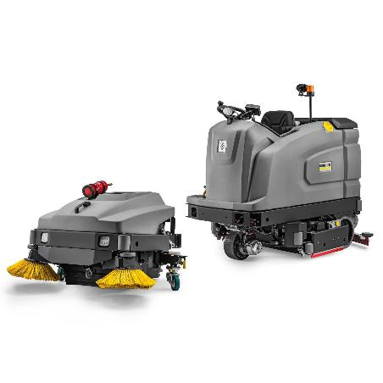
Pokud je kvůli menšímu množství hrubých nečistot potřeba pouze mokré čištění, lze předzametací modul během několika minut snadno odpojit a později jej znovu připojit.
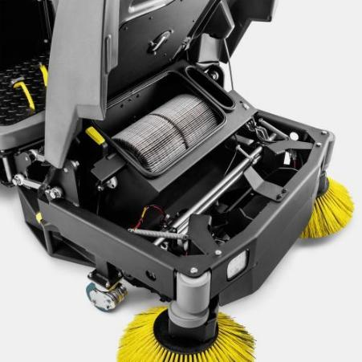
Předzametací modul funguje jako plnohodnotný zametací systém s filtrem jemného prachu a nádobou na nečistoty o objemu 50 litrů. Dva boční kartáče se při kontaktu se stěnou zasunou pod stroj a zajišťují důkladné čištění podél okrajů.

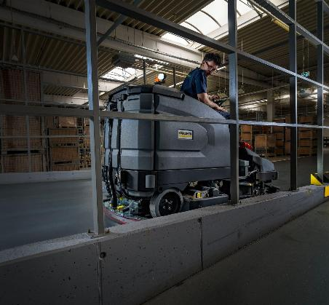
Ve srovnání s použitím samostatného zametacího a podlahového mycího stroje to umožňuje B 260 RI Combo například při čištění podlah ve velkých logistických halách.

